班级动态(12.11)
- 晨间来园基本情况
- 来园人数： 应到26人，实到24人。瞧，孩子们进行自主吃点心，有的孩子能够自主倒牛奶，有的孩子在吃完后能够整理桌面。吃完早点后孩子们能自主选择区域且进行自主游戏。
看，昕昕和慧慧在自然材料区中搭建了一个房子且在里面放置了不同的家具。 | 康康、米兜在桌面建构中用雪花片搭建章鱼和小雪人。 | 珞珞和恩恩在科探区中用管子相连接成小球轨道，但是一直掉落，正在寻找原因。
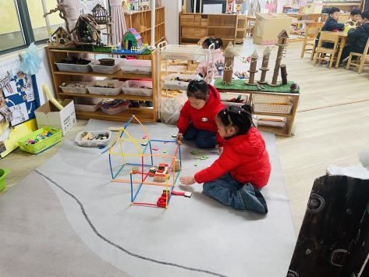 | 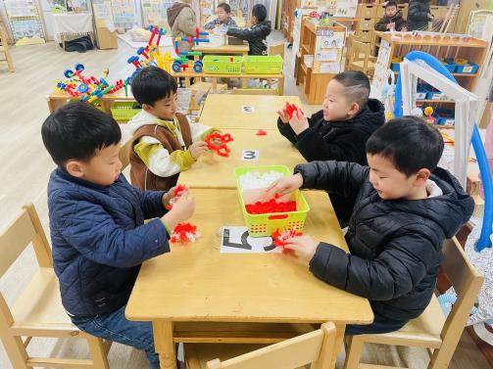 | 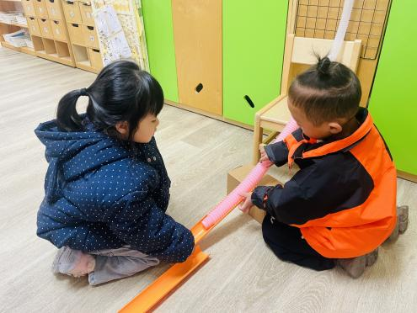

- 户外活动
今天我们一起玩了推滚筒的游戏，孩子们你一个我一个争先恐后地比赛，看谁推的远？有的小朋友在亿童玩具上攀爬登高，好勇敢呀！
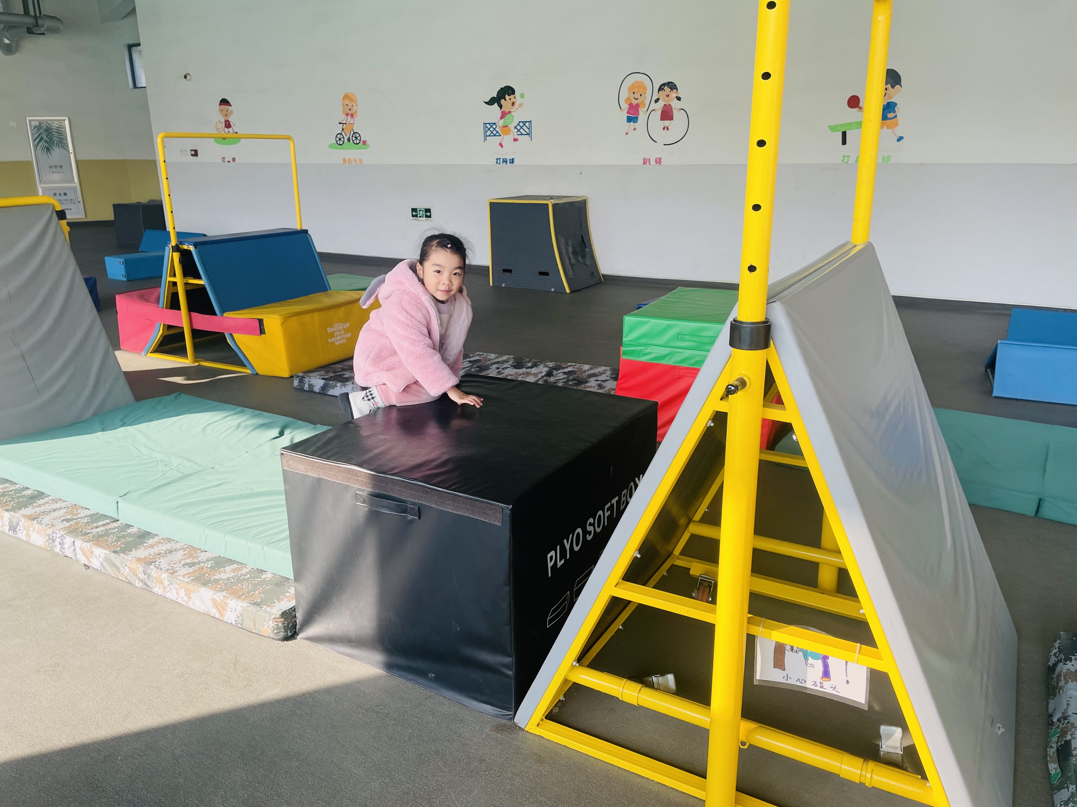 | 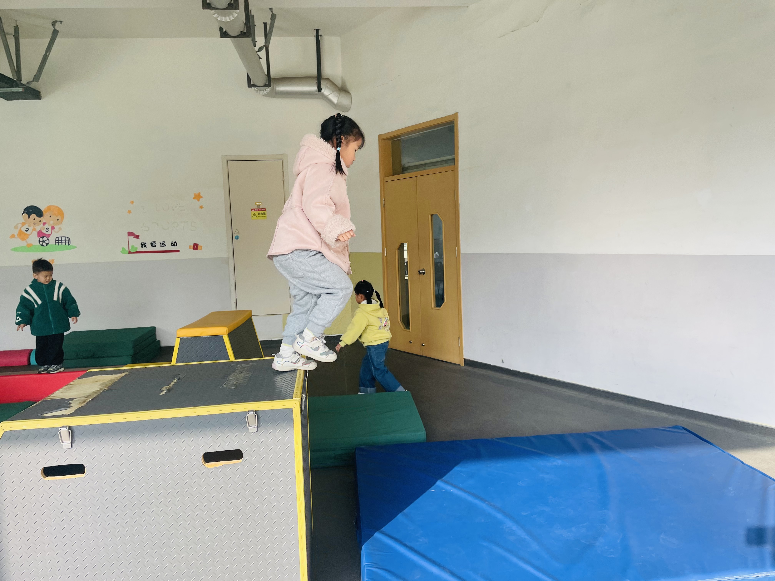 | 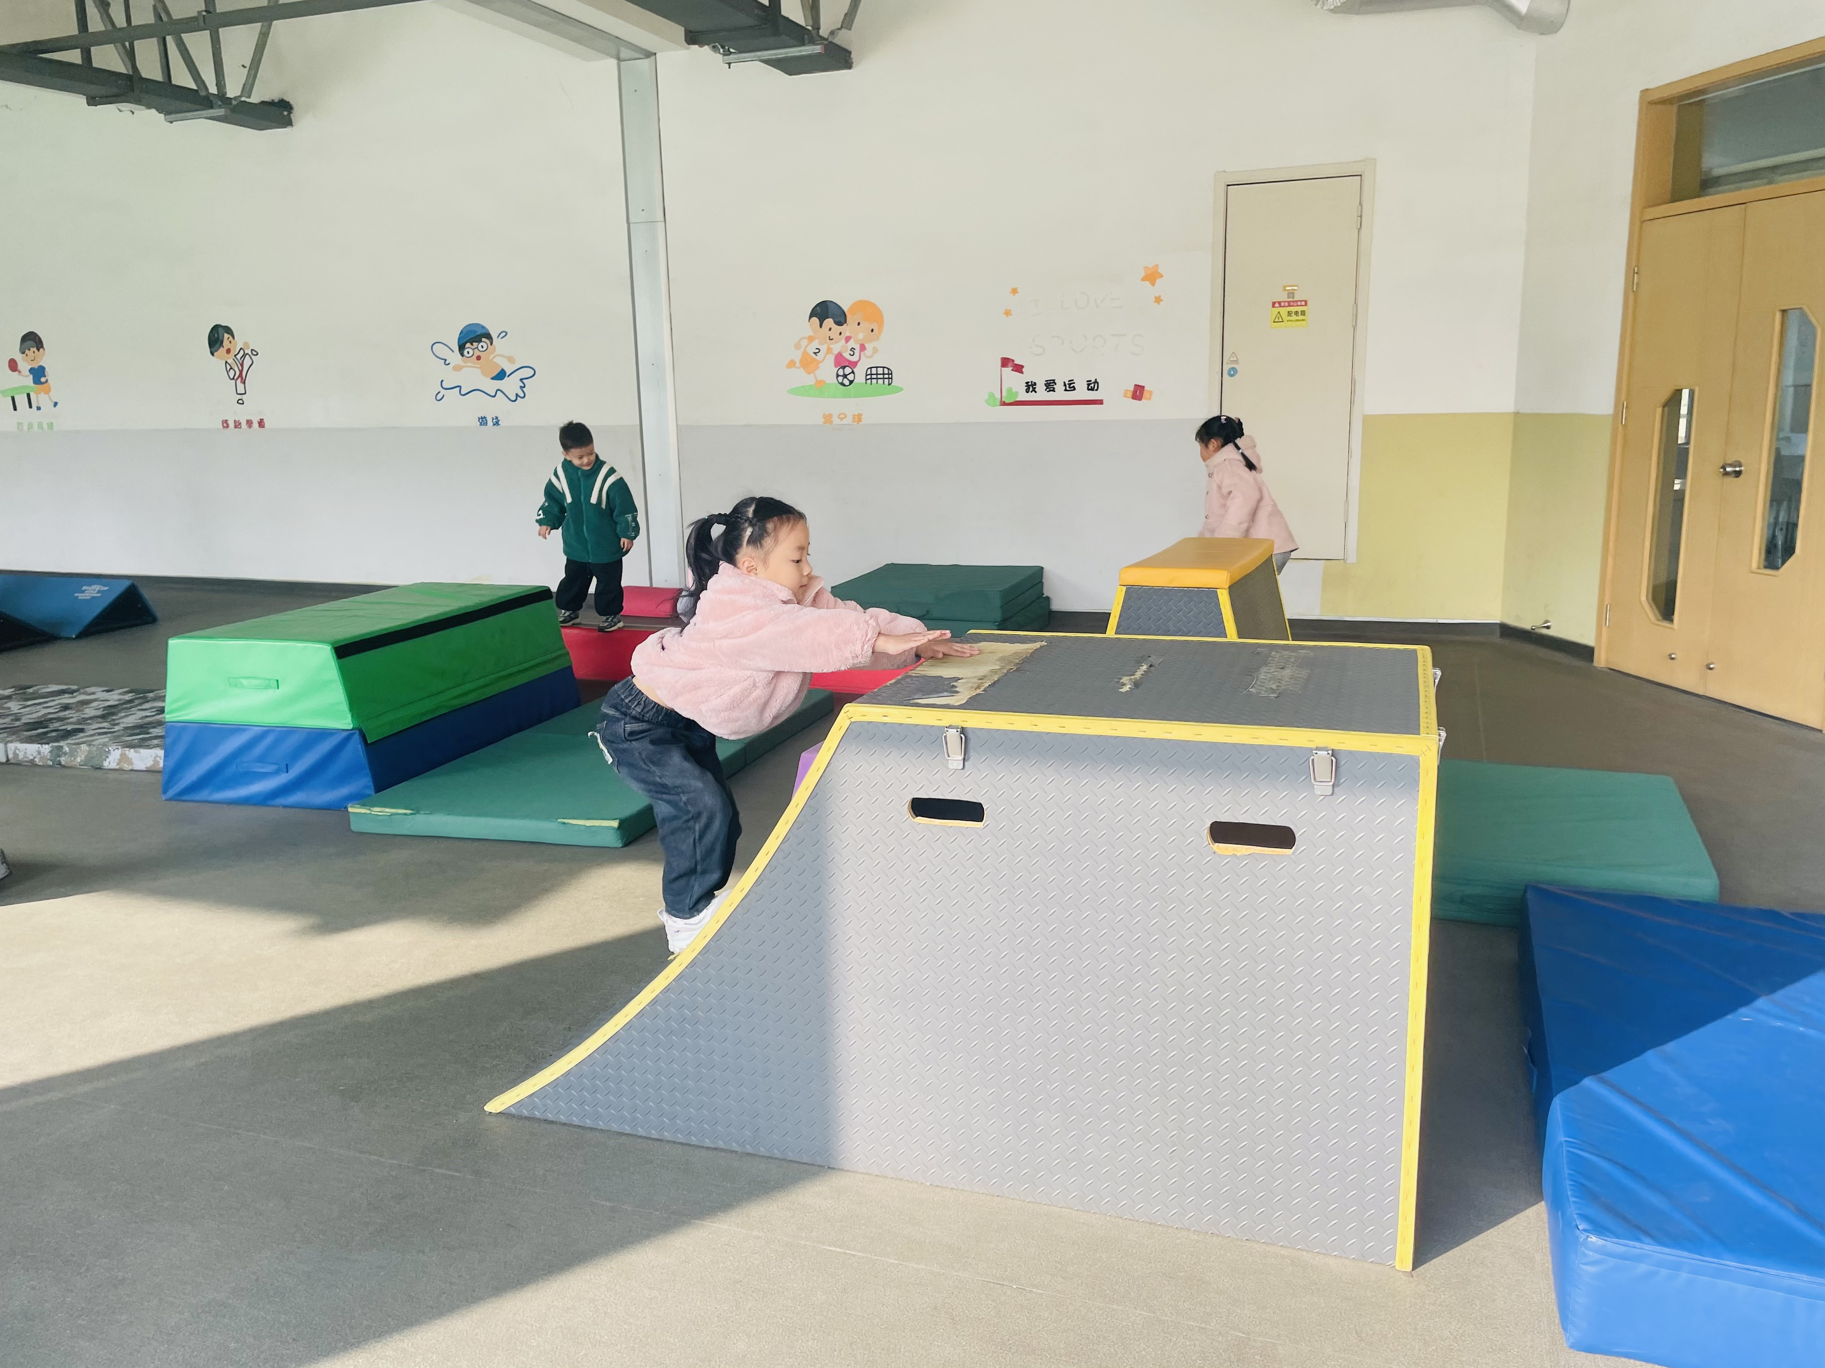
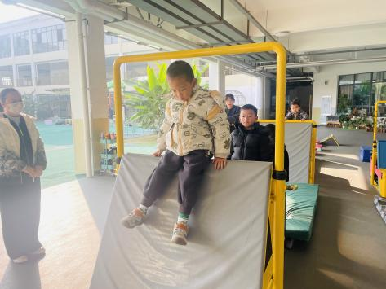 | 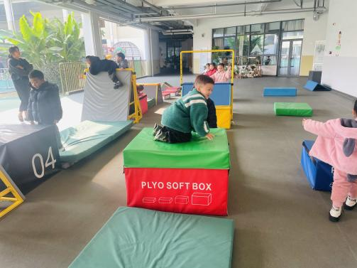 | 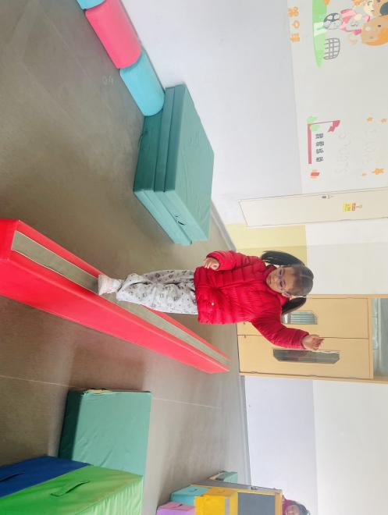

- 午餐活动
在进餐活动中，大部分小朋友能够养成良好的进餐习惯，不挑食、不倒食！但是有个别小朋友的握筷姿势还需引导。希望林书妤、高若柠、季鑫阳、张正尧、陈弈和小朋友要加快进餐速度，养成不挑食的好习惯哦！
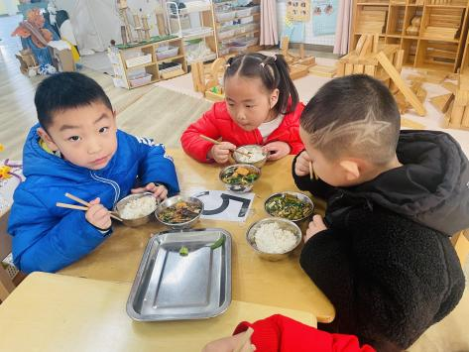 | 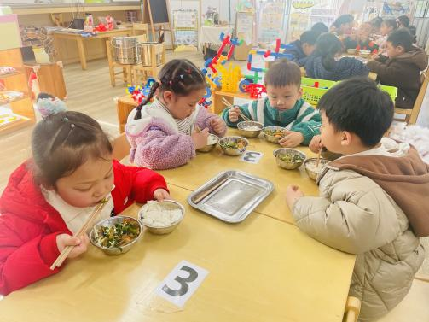 | 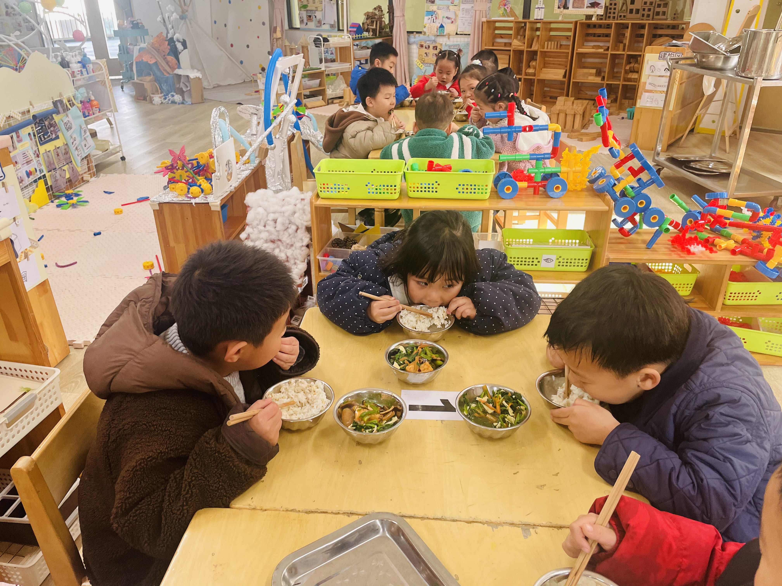
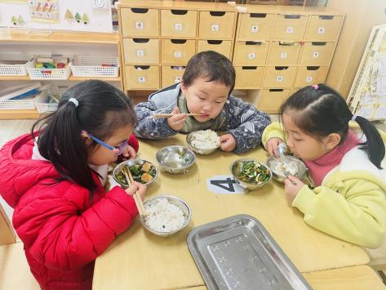 | 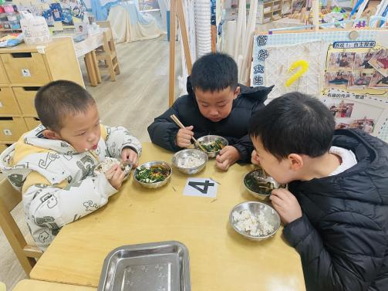 | 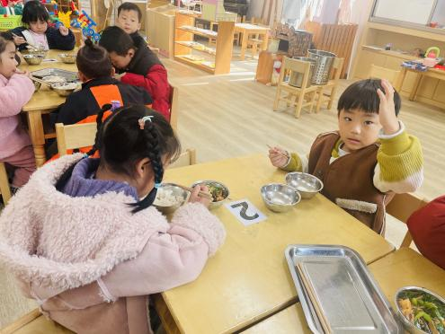
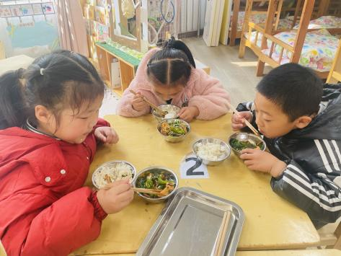 | 